Средства массовой информации свободны
Торбеевский
вестник
08.07.2021
№ 32
Газета выходит
с ноября 2005г.
Учредители: местное самоуправление рп Торбеево.

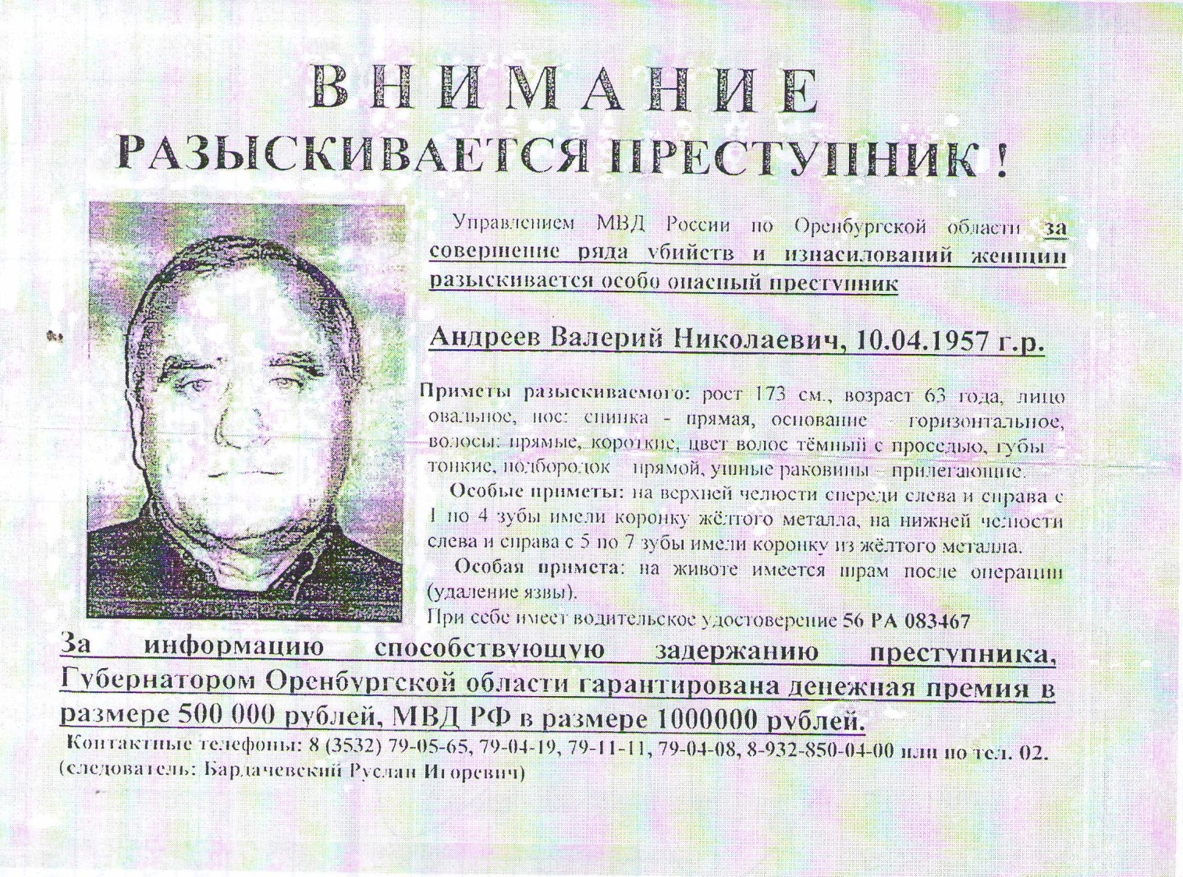

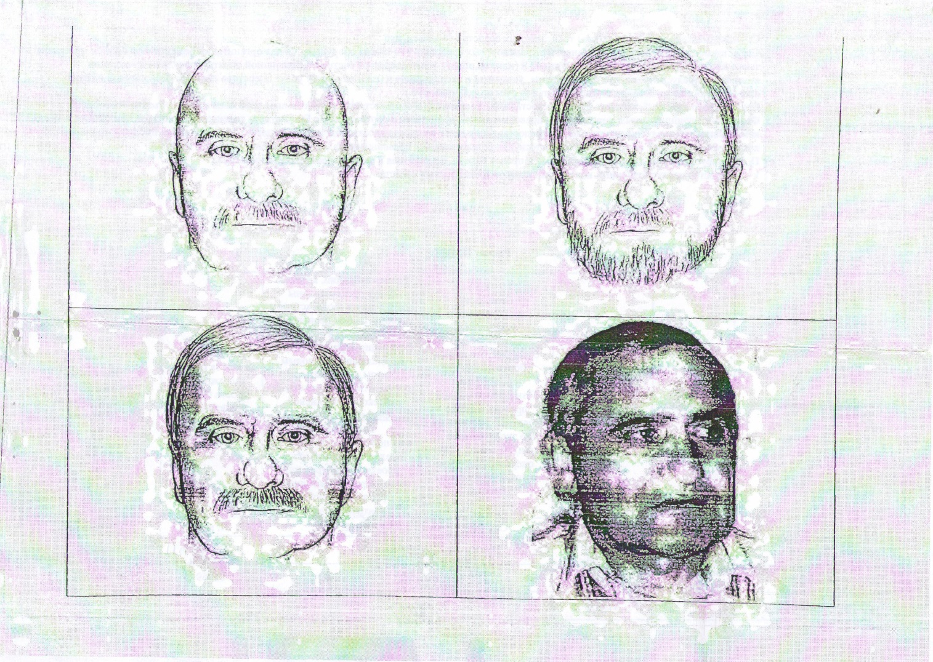

Главный редактор:  Глава Администрации Торбеевского городского поселения  Торбеевского муниципального района РМ Сетяев И.В. | Учредители:  Администрация Торбеевского городского поселения  Торбеевского муниципального района РМ | НАШ АДРЕС:  431030, Республика Мордовия, Торбеевский район, рпТорбеево,  ул Ленина д. 2а  Телефон: 2-01-00

